ann0 rotariano 2012 – 2013 BOLLETTINO n. 25

“ L’amicizia e’ stata la roccia sulla quale e’ stato costruito il rotary.

la tolleranza e’ cio’ che lo tiene unito”

paul harris

Presidente  Chiara Maria Luisa Radaelli  E-mail: chiara.radaelli@yahoo.it  Segretario  Daniele Tentori  E-mail: daniele.tentori@tentori.ch  Prefetto  Lino Spandri  E-mail:ingegnere.spandri@tin.it  Tesoriere  Luca Bertarini  E-mail: lucabertarini@libero.it  Presidente Incoming  Chiara Maria Luisa Radaelli  E-mail: chiara.radaelli@yahoo.it  Riunioni  “Il Griso”  Via Provinciale 51 - Malgrate  Conviviale  Ultimo giovedì del mese ore 20.00  Altri giovedì del mese ore 19.00  Primo giovedì del mese serata riservata ai soci  COMUNICAZIONI  DALLA  SEGRETERIA  COMUNICAZIONI DAL DISTRETTO  eventi distrettuali  RIUNIONI ROTARY club  gruppo adda | GIOVEDI’ 9 MAGGIO 2013  TEMA: Dedicata ai soci  SOCI PRESENTI: 12  Giancarlo Alderighi, Franca Alessio, Luca Bertarini, Maurizio Biondi, Vincenzo Caricari, Massimo Dell’Oro, Nicoletta Iedà, Gianfranco Magni, Chiara Radaelli, Ruggero Rivolta, Lino Spandri, Daniele Tentori  RELAZIONE DELLA SERATA  La serata dedicata ai soci si è aperta con il consueto aperitivo, durante il quale si è brindato al “Compleanno del ns. Club” che lo scorso 24 aprile ha compiuto 10 anni di attività. È stato un periodo ricco di impegno e relazioni, in cui non sono mancati anche momenti difficili. Ciò ha contribuito a rafforzare la coesione dei soci rimasti e dare nuova energia per il futuro!  La presidente aggiorna poi i presenti sull’organizzazione della serata di beneficienza del 6 giugno e insieme si discute su alcuni aspetti pratici.  Rimane fondamentale per la buona riuscita dell’evento la partecipazione di almeno 120 persone.  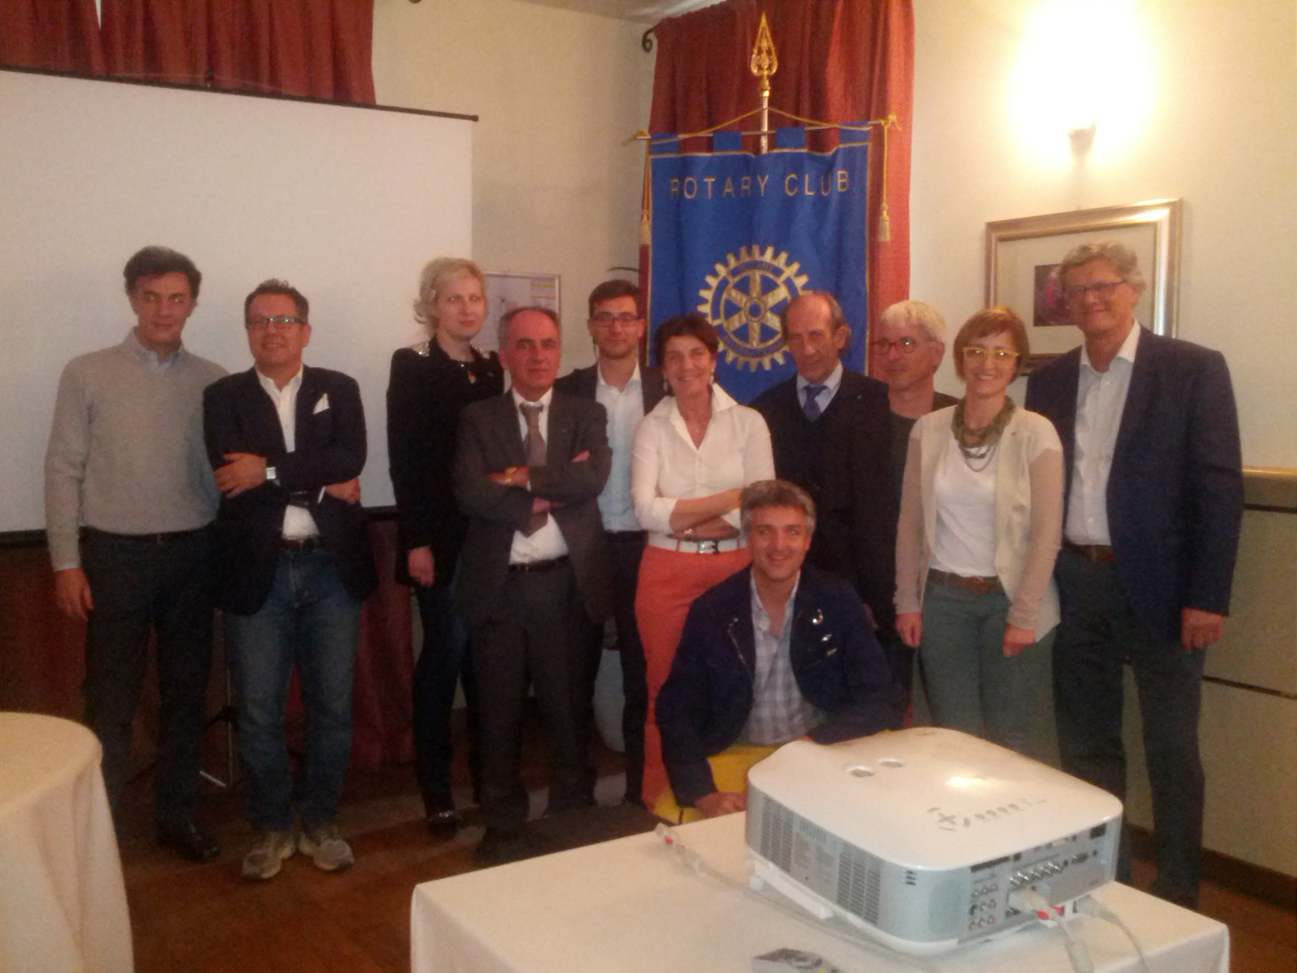  Soci presenti alla riunione del 9 maggio 2013.  La Presidente cede poi la parola al Past President Dell’Oro che informa il club che ospiterà a casa sua un ragazzo dello scambio giovani GSE. Il Club decide di invitare tutti i giovani che partecipano a tale progetto ad una cena per mercoledì 22 maggio.  * * * * *  La Presidente Chiara Radaelli e la Presidente Commissione PR Nicoletta Iedà hanno presenziato venerdì 10 maggio alla riunione Post Sipe organizzata dal Distretto che si è tenuta all’Università Bicocca a Milano.  Gli argomenti trattati sono stati:  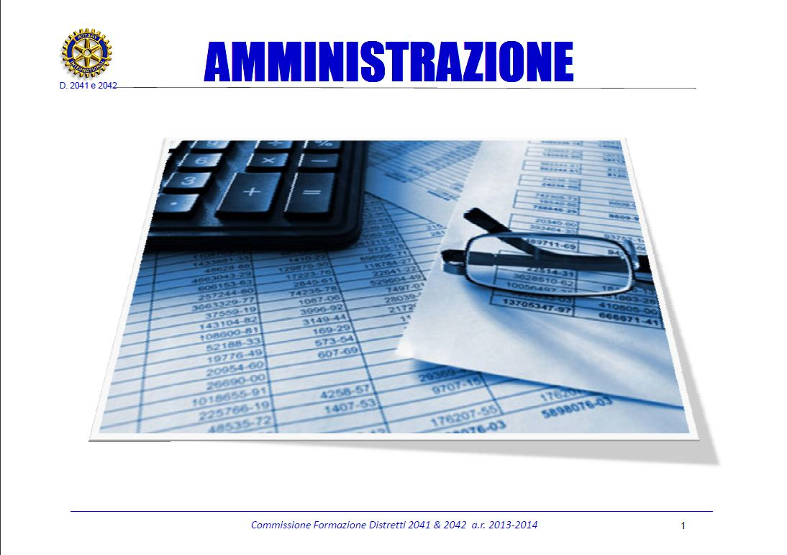  le procedure, le norme e gli obblighi amministrativi del Club per quanto riguarda la sessione “Commissione Amministrazione”  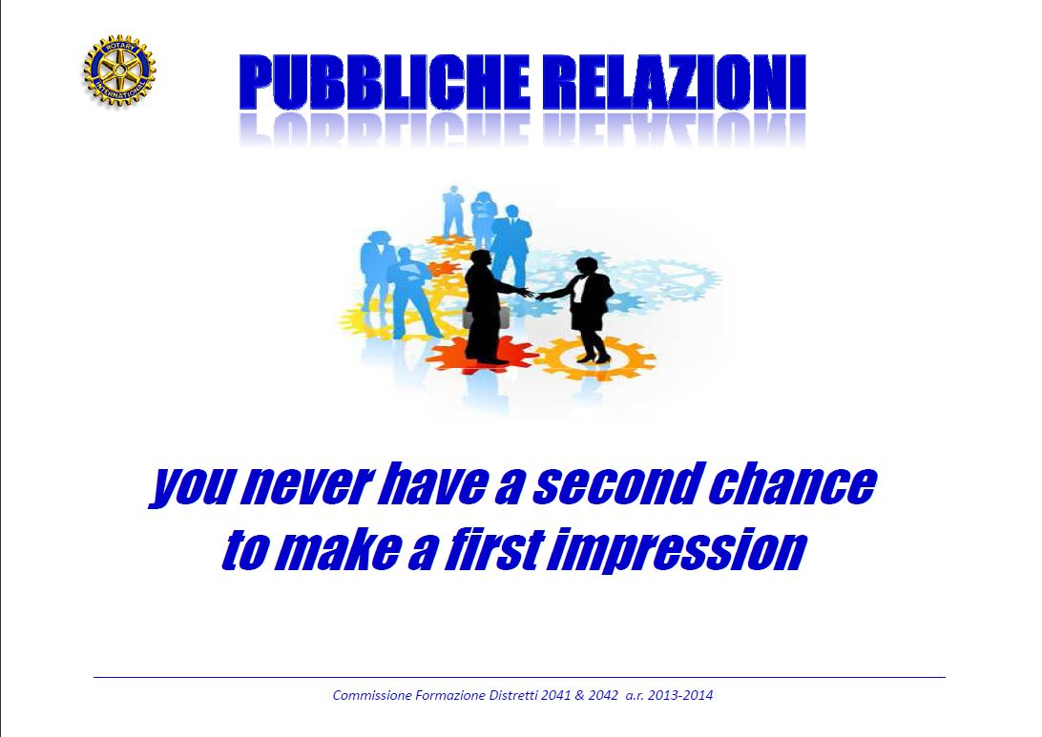  le funzioni e i benefici delle PR, l’elaborazione e la messa in atto di un Piano di PR e le strategia da scegliere per promuovere l’immagine del Rotary nella comunità nella sessione “Commissione Pubbliche Relazioni”  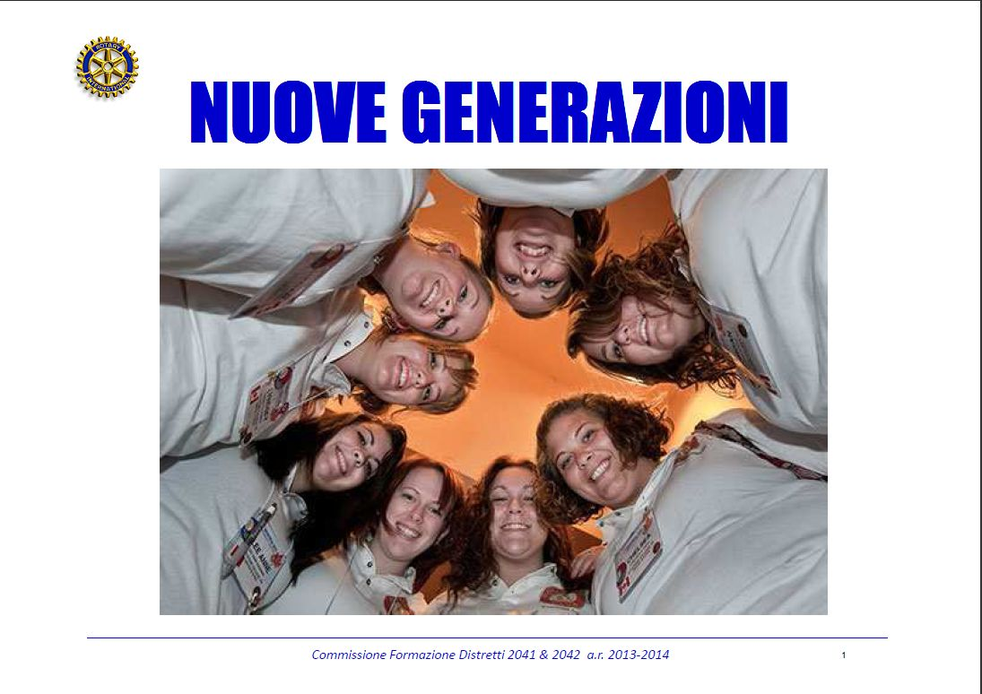  i Programmi Rotary per i giovani che consentono ai partecipanti di scoprire più cose su sé stessi e sul mondo, partecipando a progetti comunitari, formazioni per dirigenti o scambi culturali per la sessione “Nuove Generazioni”  * * * * *  I soci sono invitati a comunicare al Prefetto la presenza alle conviviali entro le ore 17.00 del lunedì precedenti  Si invitano i Presidenti delle Commissioni a segnalare alla segreteria i nominativi dei soci presenti alle riunioni.  * * * * *  L’annuario 2012-2013 del Distretto è disponibile “on line” nella sezione stampe di Ge.Ro. - Il link di accesso a Ge.Ro. è disponibile cliccando su: Ge.Ro. Gestionale Rotary Club disponibile a destra nella “home page” del  sito distrettuale http://www.rotary2040.it  In Ge.Ro. sarà possibile consultare anche l’elenco delle riunioni di tutti i club del Distretto.  Le istruzioni per registrarsi e il numero RI, necessario per la registrazione, si possono richiedere alla segreteria del Club.  La lettera del Governatore Marco Milanesi, relativa al mese di Maggio 2013, è disponibile sul sito del distretto www.rotary2040.it e su quello del nostro Club:www.rotaryleccomanzoni.org  56° CONGRESSO DISTRETTUALE a.r. 2012-2013  25 maggio 2013  Università Bicocca  ASSEMBLEA DISTRETTUALE a.r. 2013-2014  Futuro Distretto 2041 e futuro Distretto 2042  26 maggio 2013  Università Bicocca  PARTECIPAZIONE AL CONGRESSO R.I. 2013 A LISBONA – PORTOGALLO  Dal 23 al 26 Giugno del prossimo anno si terrà a Lisbona l’annuale congresso del Rotary International. Il Congresso è il modo migliore per connettersi con la famiglia Rotary ed è un’occasione straordinaria per allacciare rapporti con vecchi e nuovi amici e promuovere le opere del Rotary.  L’iniziativa è illustrata in modo esauriente al sito:  www.riconvention.org/it/2013/Pages/ridefault.aspx,  che illustra ogni aspetto della Convention, ivi compresi i costi di registrazione, e alla cui consultazione invitiamo i soci che fossero interessati.  Il Rotary è un’organizzazione di ampio respiro internazionale; perché non pensare a una delegazione del nostro Club? Dalle relazioni che saranno tenute e dai colloqui coi soci di altri paesi potremmo trarre ispirazione per la nostra attività futura e (perché no?) dare anche qualche modesto suggerimento sulla base della nostra esperienza.  * * * * *  Rotary Club Lecco - Presidente Avv. Antonio Gerosa  lecco@rotary2040.it  Conviviali:  1° mercoledì del mese ore 20.00,2°,4° e 5° mercoledì ore 12,30:  non conviviali:3° mercoledì ore 18.45.  Hotel NH Pontevecchio- Lecco  * * * * *  Rotary Club Lecco Le Grigne - Presidente Rag. Luigi Baggioli  leccolegrigne@rotary2040.it  Conviviali :  3° o 4° giovedì ore 20.00  non conviviali il 1°, 2°, 3°, 4° giovedì ore 19.00.  Hotel NH Pontevecchio- Lecco  * * * * *  Rotary Club Colico - Presidente Ing. Giuseppe Bergami  colico@rotary2040.it  Conviviali: tutti i venerdi  Ristorante “Dai Goggia”  V. Campera 1 – Colico LC  * * * * *  Rotary Club Sondrio – Presidente Dott. Monica Biglioli  info@ufficioservice.it  Conviviali:  1°, 2°, 3° 4° martedì del mese  Grand Hotel della Posta  Piazza Garibaldi - Sondrio  * * * * *  Rotary Club Bormio Contea - Presidente Dott. Emi Biondi  rotary@bormio.it  Conviviali: IV sabato h. 20.00  Non conviviali: I, II, III Sabato ore 18.30  Hotel Balta Clementi  Via Milano 46 – Bormio  Rotaract Lecco  www.rotaractlecco.it
  Commissioni:
  Amministrazione del Club
  Presidente Chiara Maria Luisa Radaelli
  Luca Bertarini – Massimo Dell’Oro – Lino Spandri – Daniele Tentori
  Progetti
  Presidente Martino Radaelli
  Marco Cariboni – Elena Vaccheri
  Effettivo
  Presidente Vincenzo Caricari
  Stefano Artese – Nicoletta Bonato –
  Gianfranco Magni
  Rotary Foundation
  Presidente Mario Buizza
  Ruggero Rivolta – Anna Rusconi – Cristina Spoto
  Pubbliche Relazioni
  Presidente : Paolo Airoldi
  Bruno Colombo – Nicoletta Iedà – Luca Zorzi
  Responsabile Rapporti con i Club
  Giuliana Valagussa
  Istruttore del club
  Giancarlo Alderighi
  Responsabile Nuove Generazioni
  Maurizio Biondi
  MESI DI MAGGIO-GIUGNO 2013 - RIUNIONI
  data | luogo | ora | relatore e argomento
  16/05/2013 | HOTEL “IL GRISO” | 19.00 | Tema della serata: “Aspetti poco noti della malattia coronarica”  Relatore: “Gilberto Bana
  23/05/2013 | HOTEL “IL GRISO” | 20.00 | Tema della serata: “Simposio su Van Gogh”  Relatori: “Antonio de Robertis e Alan Zamboni
  30/05/2013 | HOTEL “IL GRISO” | 19.00 | Tema della serata: “IMM design Lab. Un piccolo e avanzato laboratorio nella competizione scientifica internazionale”  Relatore: Ing. Massimo Tadi
  06/06/2013 | HOTEL “IL GRISO” | 20.00 | Tema della serata: "RISATE SOLIDALI. Una serata di beneficienza con Peppe Quintale"  Per l'allestimento del centro ausili dell'Ospedale Amico La Nostra Famiglia - Polo di Bosisio Parini (LC)
  13/06/2013 | HOTEL “IL GRISO” | 19.00 | Aperitivo - Riservata ai soci
  data | luogo | ora | relatore e argomento
  15/05/2013 | NH Pontevecchio | 18.45 | Caminetto  Scambio Giovani  I nostri Exchange Students raccontano la loro esperienza
  22/05/2013 | NH Pontevecchio | 12.30 | Conviviale  “Lavori pubblici e patto di stabilità: a che punto siamo nella nostra città”  Relatrice: la socia Francesca Rota
  25/05/2013 | Sala Ticozzi | 21.00 | Spettacolo Teatrale  ARSENICO E VECCHI MERLETTI  A sostegno della ricerca dell’istituto Eugenio Medea
  29/05/2013 | NH Pontevecchio | 12.30 | Coviviale  “Formazione e sviluppo agricolo delle nuove generazioni nelle regioni del Kadei (Camerun Orientale)
  data | luogo | ora | relatore e argomento
  17/05/2013 | Sala Ticozzi | 20.30 | Papa Giovanni XXIII e John Fitzgerad Kennedy  Protagonisti degli “anni ruggenti”  Incontro con il prof. Marco Roncalli
  23/05/2013 | Stabilimento MAB | 19.00 | Visita all’unità produttiva  Cena conviviale cucinata dalla scuola alberghiera di Casargo con l’aiuto del nostro socio Alessandro Ratti
  30/05/2013 | Villa Cabella Annone di Brianza | 18.45 | Inaugurazione Meridiane restaurate con l’aiuto del nostro Club
  06/06/2013 | Milano | 18.00 | Visita alla Mostra di Modigliani
  data | luogo | ora | relatore e argomento
  23/05/2013 | Antico Podere Eugenio – Arcore | 19.30 | Serata con Inner Wheel e Rotary Arcore  “Langobardia del Nord e Langobardia del Sud – Un identico progetto politico-culturale”  Relatore: Prof. Don Cosimo Damiano Fonseca

